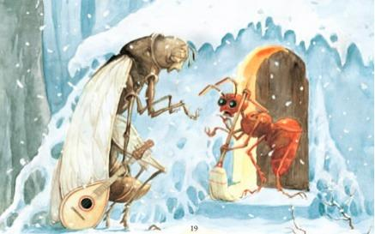
This Photo by Unknown Author is licensed under CC BY-SA-NC
Present Continuous
Ενεστώτας Διαρκείας
Κατάφαση
I am doing = Εγώ κάνω
You are doing = Εσύ κάνεις
He is doing = Αυτός κάνει
She is doing = Αυτή κάνει
It is doing = Αυτό κάνει
We are doing = Εμείς κάνουμε
You are doing = Εσείς κάνετε
They are doing = Αυτοί κάνουν

Άρνηση
I’m not doing = Εγώ δεν κάνω
You aren’t doing = Εσύ δεν κάνεις
He isn’t doing = Αυτός δεν κάνει
She isn’t doing = Αυτή δεν κάνει
It isn’t doing = Αυτό δεν κάνει
We aren’t doing = Εμείς δεν κάνουμε
You aren’t doing = Εσείς δεν κάνετε
They aren’t doing = Αυτοί, ές, ά δεν κάνουν

Ερώτηση
Am I doing? = Κάνω εγώ;
Are you doing? = Κάνεις εσύ;
Is he doing? = Κάνει αυτός;
Is she doing? = Κάνει αυτή;
Is it doing? = Κάνει αυτό;
Are we doing? = Κάνουμε εμείς;
Are you doing? = Κάνετε εσείς;
Are they doing? = Κάνουν αυτοί, ές, ά;
Αντιγράψτε το ρήμα στο 2^{ο} θέμα του τετραδίου ή εκτυπώστε το και κολλήστε το στο τετράδιό σας.

